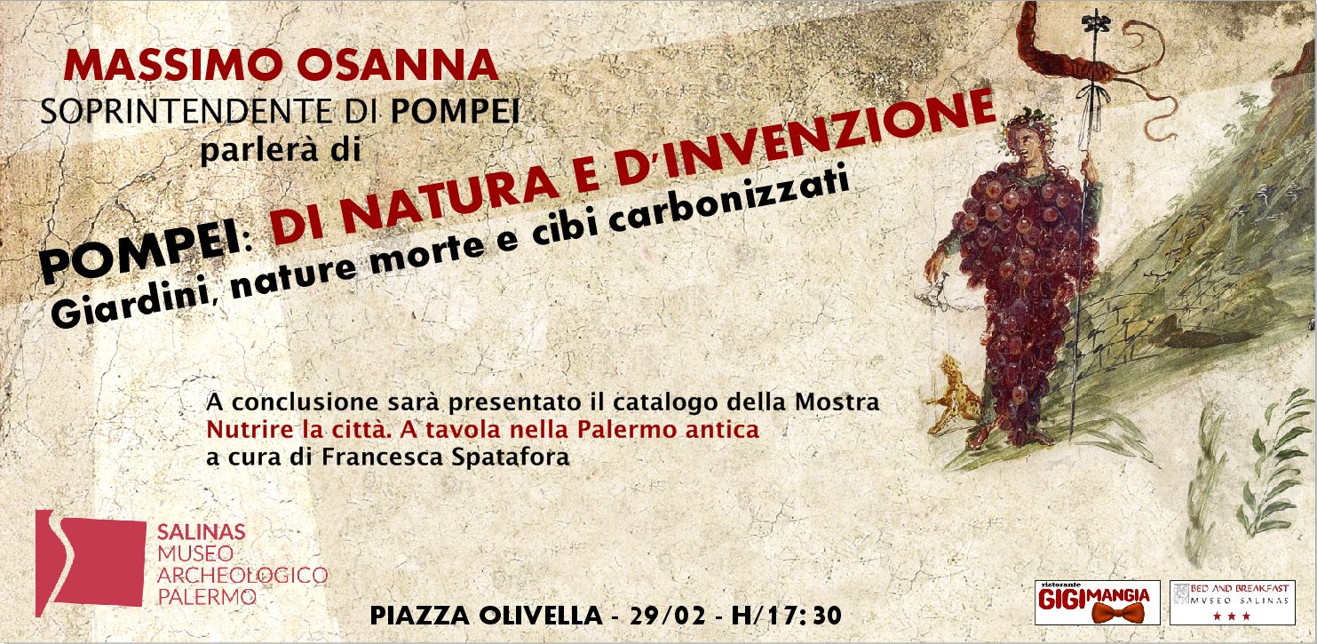

COMUNICATO STAMPA
clip → https://www.youtube.com/channel/UCCelIXh2KKJMKqQ6FHstyBw

Il giorno 29 febbraio, alle ore 17.30, il Museo Salinas di Palermo ospiterà il Prof. Massimo Osanna, per la prima volta in Sicilia da quando ricopre il prestigioso ruolo di Soprintendente di Pompei.

Massimo Osanna, Professore di Archeologia classica nonché già direttore della Scuola di Specializzazione in beni archeologici della Università degli Studi della Basilicata (Matera) , è stato negli anni passati anche Soprintendente per i Beni archeologici della Basilicata, Directeur d’etude presso l’Ecole Pratique des Hautes Etudes di Paris, Professore di Archeologia classica presso l’Archäologisches Institut dell‘Università di Heidelberg, visiting Professor all'Ecole Normale Supérieure di Parigi. Ha diretto o codiretto numerosi progetti di archeologia in Italia e all'estero.

L’incontro al Museo Salinas si inquadra nell’ambito delle iniziative legate alla mostra “Nutrire la città. A tavola nella Palermo antica”, di cui, con l’occasione, sarà presentato il catalogo a cura di Francesca Spatafora.
Massimo Osanna, infatti, parlerà sul tema “Pompei: di natura e d’invenzione. Giardini, nature morte e cibi carbonizzati”, argomenti connessi a una prossima esposizione che si terrà a Pompei e che riguarderà sia il tema dell’alimentazione nel mondo romano che i ritrovamenti legati alle risorse ambientali e naturali della città vesuviana.
Non mancherà, infine, un accenno al Grande Progetto Pompei , un programma straordinario e impegnativo di interventi conservativi di prevenzione, manutenzione e restauro che mira alla riqualificazione del sito archeologico di Pompei e che Massimo Osanna sta conducendo con estrema efficacia e straordinarie capacità scientifiche e organizzative.

Si riallaccia così un nodo che, da oltre un secolo e mezzo, lega Pompei e il Museo Salinas dove sono conservati, grazie alle donazioni di Francesco I e Ferdinando II di Borbone, alcuni preziosi reperti provenienti dalla città distrutta dall’eruzione del Vesuvio. Tra essi, è certamente di particolare rilievo l’intero arredo della Casa di Sallustio comprendente reperti e opere di varia natura e tipologia, tra cui il noto gruppo bronzeo raffigurante Eracle e la cerva e una serie di suppellettili domestiche in bronzo attualmente in esposizione nell’ambito della mostra “Nutrire la città”.

Francesca Spatafora +39.334.6476267

Facebook → https://www.facebook.com/Museo.Archeologico.Antonino.Salinas.Palermo/
Twitter → https://twitter.com/MuseoSalinas
YouTube → https://www.youtube.com/channel/UCCelIXh2KKJMKqQ6FHstyBw

